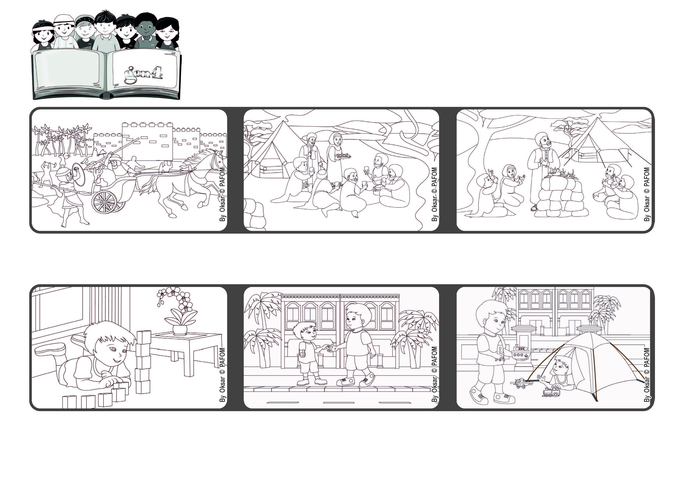

**Janeiro 2023**

**«Aprendei a fazer o bem: buscai o direito» (Is 1,17).**

**Palavra de vida**

**Façamos muitos atos de amor!**



**Fico muito feliz em poder cuidar de Heng. É legal poder ajudar os outros, ajudar aqueles que são menores do que nós!”**

**Por isso, quando ele quer vir jogar, ele me liga e vou buscá-lo. Assim, eu o ajudo a atravessar a rua. Passo muito tempo com ele, compartilhando os meus brinquedos e jogos.**

**Kai, de Singapura, nos conta: “Heng, de três anos, mora em frente à minha casa; ele gosta muito de jogar comigo. No entanto, é perigoso atravessar a rua sozinho.**

**Podemos pedir a Deus qualquer coisa porque Ele nos escuta sempre e, amando aqueles que estão próximos de nós, as nossas orações serão ainda mais fortes e perceberemos o Seu amor.**

**No mundo, há muitas pessoas que sofrem por causa de guerras, falta de comida, falta de trabalho e, também, por causa de desastres ambientais.**

**O profeta Isaías lembra-nos, na Bíblia, que Deus nos convida a cuidarmos uns dos outros, sobretudo daqueles que têm mais necessidades.**

**”© PAFOM, Desenhos e textos elaborados pelo Centro Gen4”**

**Os gen4 são as crianças do Movimento dos Focolares, fundado por Chiara Lubich.**